Факультет Программной Инженерии и Компьютерной Техники

Домашняя работа №3
По дискретной математике
Вариант 9

Выполнил:
Студент группы P3110
Бармичев Григорий Андреевич
Преподаватель:
Поляков Владимир Иванович

Исходная таблица:
V/V | e₁ | e₂ | e₃ | e₄ | e₅ | e₆ | e₇ | e₈ | e₉ | e₁₀ | e₁₁ | e₁₂
e₁ | 0 |  |  | 1 |  | 3 |  | 1 | 1 | 1 |  | 1
e₂ |  | 0 |  | 1 |  |  |  |  | 1
e₃ |  |  | 0 |  | 5 | 3 | 1 |  |  | 4 | 1 | 2
e₄ | 1 | 1 |  | 0 |  |  |  | 3 | 5 |  |  | 2
e₅ |  |  | 5 |  | 0 | 5 | 2 |  | 1 | 5 |  | 3
e₆ | 3 |  | 3 |  | 5 | 0 |  |  | 5 | 4 | 3
e₇ |  |  | 1 |  | 2 |  | 0 | 1 | 2 | 3 | 2
e₈ | 1 |  |  | 3 |  |  | 1 | 0 | 3 | 2 | 2
e₉ | 1 | 1 |  | 5 | 1 | 5 | 2 | 3 | 0
e₁₀ | 1 |  | 4 |  | 5 | 4 | 3 | 2 |  | 0
e₁₁ |  |  | 1 |  |  | 3 | 2 | 2 |  |  | 0 | 1
e₁₂ | 1 |  | 2 | 2 | 3 |  |  |  |  |  | 1 | 0

Найти (s-t) путь с наибольшей пропускной способностью
Воспользуемся алгоритмом Франка-Фриша.
Пусть s=e₁ t=e₁₂
Построим граф:
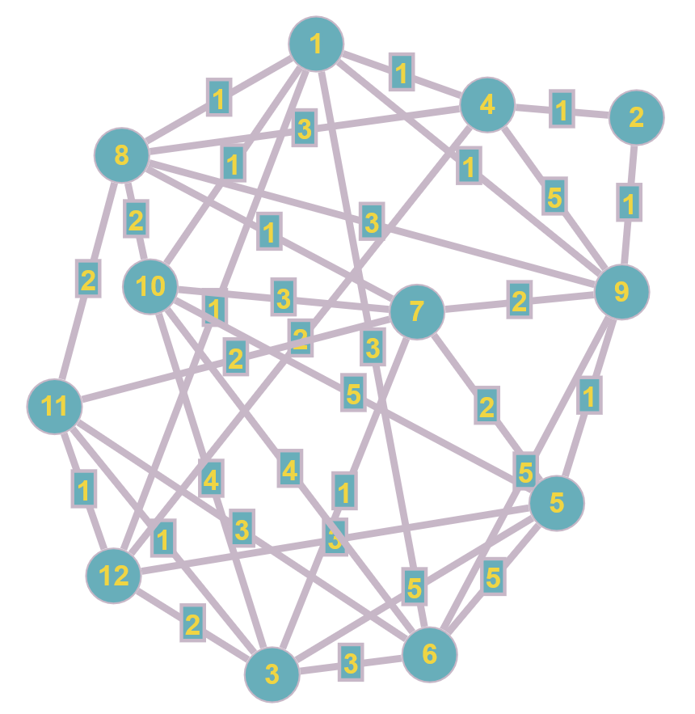
- Проведём разрез K₁.
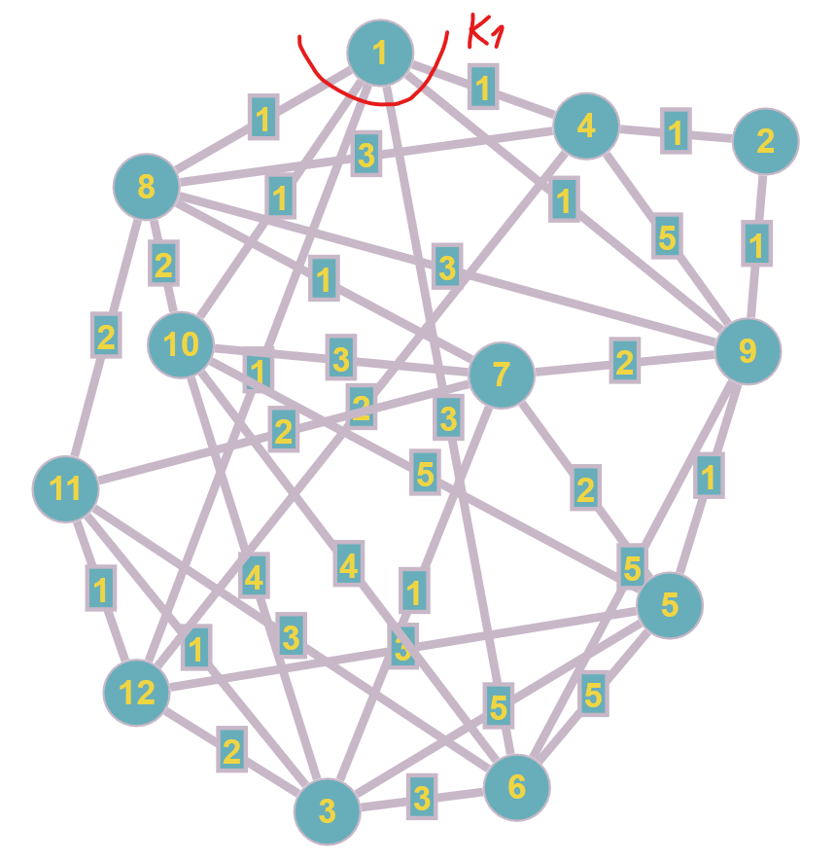
- Q₁ = max[q_{ij}] = 3
- Закорачиваем все рёбра графа (x_{i}, x_{j}) c q_{ij} ≥ Q₁:
(e1, e6), (e6, e9), (e6, e10), (e6, e11), (e3, e6), (e3, e5), (e3, e10), (e4, e9), (e4, e8), (e5, e6), (e5, e10), (e5, e12), (e7, e10), (e8, e9)
Получаем граф G:
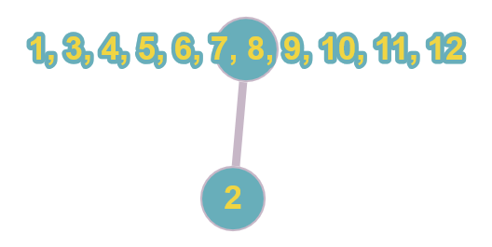
Вершины s-t объединены. Пропускная способность искомого (s-t) пути: Q(P) = 3.
Построим граф, вершины которого – вершины исходного графа G, а рёбра - рёбра с пропускной способностью q_{ij} ≥ Q(P) = 3.
